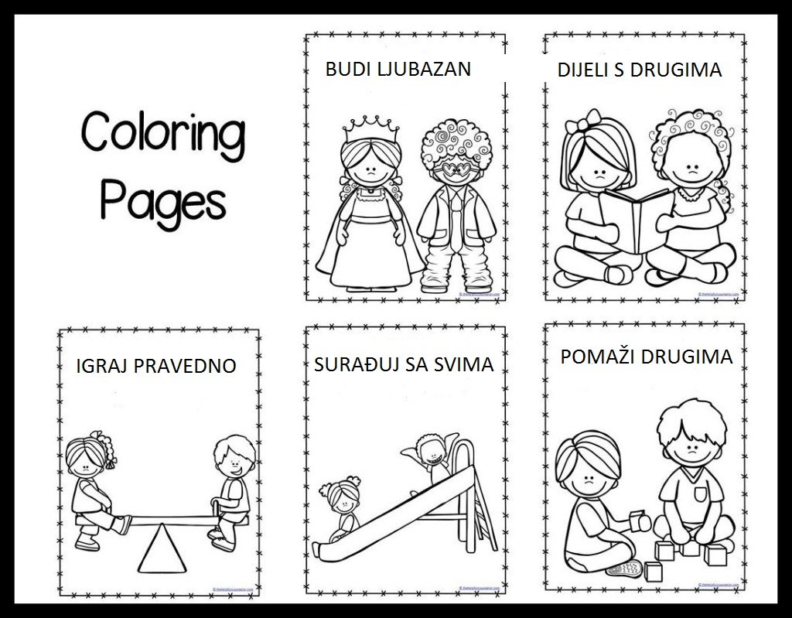
JA SAM PRIJATELJICA

